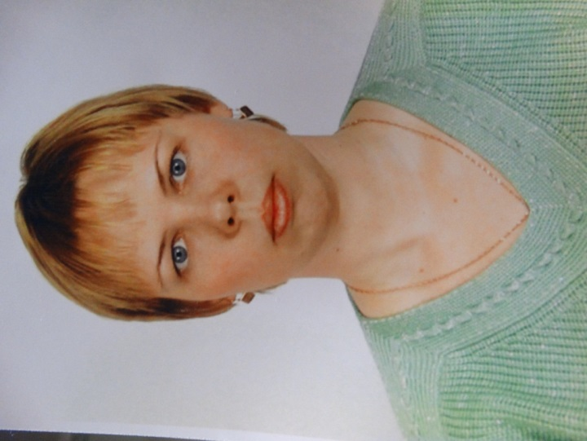
Котельникова
Ольга
Юрьевна,
учитель биологии
МОБУ «Средняя общеобразовательная школа №1» Арсеньевского городского округа

Моя педагогическая концепция учителя биологии
Я – счастливый человек. Я – обладатель замечательной профессии. Учитель – это не просто профессия, это призвание, которое нужно прочувствовать душой.
Школа – это образ жизни. Учитель – это «Луч света в темном царстве». Учителю приходится работать с полной отдачей. Он просто обязан быть яркой индивидуальностью, иначе не может идти речь о творчестве.
«Мы устремлены в будущее.
В это будущее мы идем через обновление.
Где же мера этого обновления?
Она в обновлении Школы.
А школу реформирует учитель…
Обновляется учитель – значит, обновляется школа» (Ш.А. Амонашвили).
В педагогике нет и не может быть готовых рецептов, нет абсолютно одинаковых взглядов и позиций. Главное, чтобы в любой ситуации учитель оставался «настоящим человеком», был другом, помощником, образцом для подражания.
Главная цель учителя – разглядеть в каждом ученике личность, развивать то ценное, что заложено природой. Научить в любой ситуации не только отстаивать свое мнение, но и уважать чужое, признавать свои ошибки и исправлять их, не отступать перед трудностями.
Совместная продуктивная деятельность ребенка и учителя помогает создать для ученика ситуации успеха. Именно ощущение успеха рождается в душе у ребенка, сумевшего преодолеть свой страх, неумение, застенчивость, непонимание, робость, растерянность.
Так сформировалось основное направление моей профессиональной деятельности – организация позитивного взаимодействия, групповой и индивидуальной деятельности, обеспечивающей ситуацию успеха. А еще – очень приятно увидеть искрящиеся глаза ребят, успешно справившихся с трудным делом!
Сегодня недостаточно обладать статическим запасом знаний. Жизнь ставит перед учителем необходимость постоянного поиска, постоянного развития, постоянного движения вперед. И идеи развивающего обучения актуальны не только для ученика, но и для педагога.
Компетентностный подход делает приоритетным использование на уроке продуктивных технологий. На мой взгляд, для формирования и развития компетенций наиболее эффективно использовать технологию проектирования.
Я стараюсь учиться новому сама и учу этому ребят, которые становятся не только учениками, но и помощниками, участниками, соавторами, а подчас и сами выступают в роли учителя.
«Надо видеть себя в детях, чтобы помочь им стать взрослыми,
Надо принимать их, как повторение своего детства,
Чтобы совершенствоваться самому, надо, наконец,
Жить жизнью детей, чтобы быть гуманным педагогом».
(Ш.А. Амонашвили).

